PENGARUH CELEBRITY ENDORSER DAN KUALITAS PRODUK TERHADAP KEPUTUSAN PEMBELIAN
(Studi Pada Gerai Erto’s Jombang)

SKRIPSI
Untuk Memenuhi Sebagian Syarat
Memperoleh Gelar Sarjana
Program Studi Manajemen

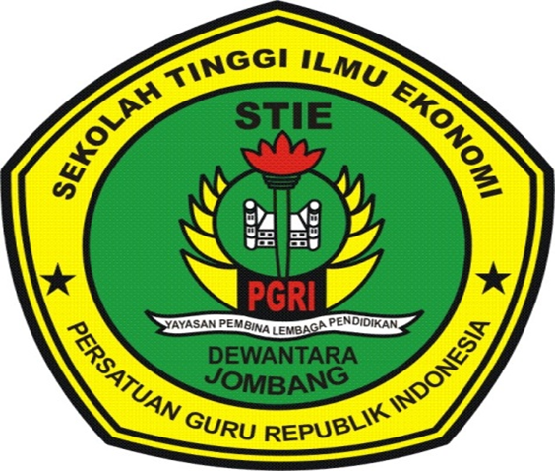

Devia Noor Lailina
1461140

SEKOLAH TINGGI ILMU EKONOMI (STIE)
PGRI DEWANTARA JOMBANG
2018

